**乐食智能餐盒市场调查报告**

**一、调查背景概述**

2013 年被公认为智能设备元年，在过去的2014年，智能技术及智能产品广泛兴起，国外巨头开始布局智能技术行业，谷歌已经推出智能眼镜，三星推出智能手表，苹果Apple Watch也已蓄势待发，智能汽车也频频见诸报端。国内相关厂商也相继进入，对于智能产品，尤其是在智能餐具行业何时会有一个突破式发展？目前市场对智能餐具的了解又如何？

乐食智能餐具有限公司深入西安各大高校，高新科技园区，IT企业公司等，并依托互联网资源进行了为期4个月的研发前市场调查。共收集调查问卷897份，有效812份，涵盖高校学生、公司职员、街头随机人员，受调查者年龄阶段为16 岁~55 岁。

2013年9月26日，移动互联网行业《2013年中国手机银行用户调研报告》

|  |
| --- |
|  |

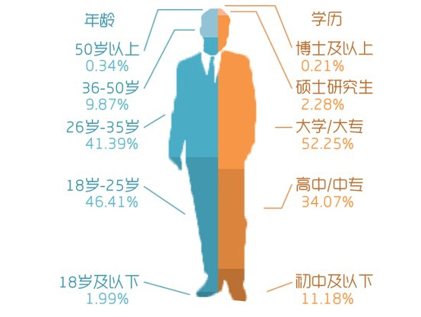

　　图一：受访者年龄和文化程度

二、**智能餐具产品热度不高，智能筷子最受关注**

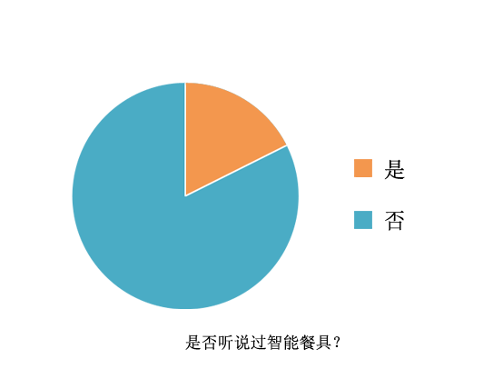

统计数据显示，目前市场对“智能餐具”概念还不是太了解，热度并不是太高。超过3/4 的人表示没听说过“智能餐具”，甚至反问：餐具也能智能么？

有17%的了解“智能餐具”概念的受访者，多为18岁至35岁青年男性，学历集中在高中和大学，主要通过互联网了解“智能筷子”和“智能刀叉”的相关信息。其中又以“百度筷搜”最为关注。

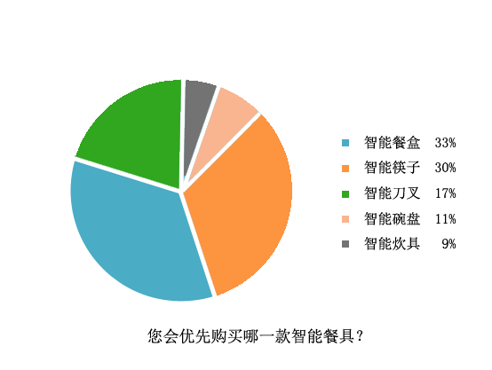

在提供的众多智能餐具产品选项中，智能餐盒和智能筷子最受关注。对于优先购买的问题，统计数据显示，在经过简单的功能了解之后，智能餐盒占到了33%，智能筷子占到了30%。智能餐盒是我公司立项预研的重点，下面重点对智能餐盒做需求调研。

三、**智能餐盒形态、功能、价格分析**

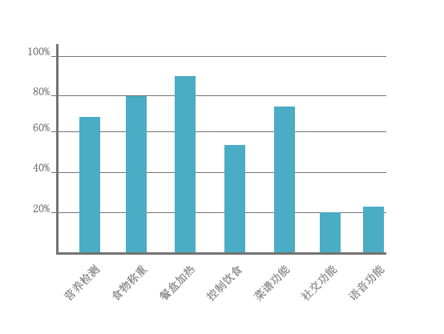

表1：您希望智能餐盒配置哪些功能

目前，市场上没有真正的智能餐盒产品，整个行业也没有受到高度的关注，因此在受访者中，产品的形态还没有定位。但作为一款智能产品，需要体现其科技元素。

网络调查数据显示，88%的受访者希望智能餐盒具备自主自动的加热功能。80%的受访者希望智能餐盒具有称重的功能，可以随时知道自己吃了多少，吃多少食物是健康的。69%的受访者希望能与手机的无缝结合，实现依托于手机的检测食物营养等功能。另外，社会生活的快节奏和对健康的持续关注，也有52%的受访者希望智能餐盒能提供健康食（菜）谱等服务。也有一些受访者提出实现智能餐盒家庭共享、使用便捷性、健康监控等功能。

在受访者中，有超过82%体重超标者的认为通过智能餐盒能够适当的控制饮食，完称控制体重甚至是减肥的作用。

如表一所示，智能餐盒功能需求分散比较平均，消费者对智能餐盒的功能期待很大，仅以重点功能需求做统计。

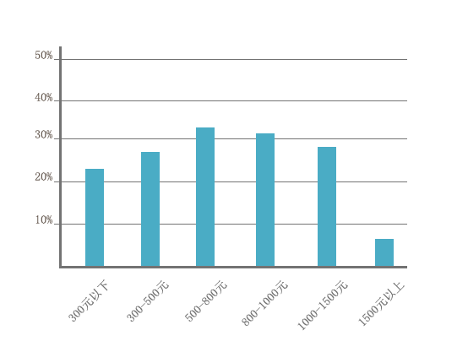

表2：你能接受的智能餐盒价格区间

通过调查数据显示，有23%的人希望智能手表在300元以下，主要人群集中在学生群体。28%的人希望智能餐盒的价格在300-500元之间，受众主要集中在年轻的家庭妇女等居家人群。而在了解了智能餐盒的具体功能和科技产品的背景之后，800-1000元的价格接受度上升到了31%。但是32%的调查对象选择了500-800的可接受价格区间。

智能餐盒作为一个新的智能产品，产品本身接受度受到限制。在产品推出早期，价格接受区间存在一定的挑战性。作为对比，我们调查了目前市场已经存在的智能手表的价格区间。

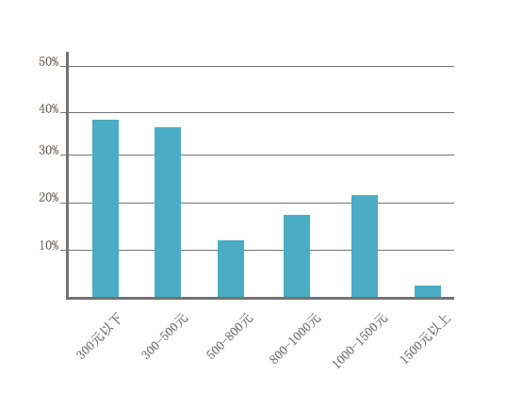

表3：你能接受的智能手表价格区间

对于智能手表的价格，网络调查数据显示，有近39%的人希望智能手表在300元以下，38%的人希望智能手表在300-500元之间。而1500元以上的授受度只有3%。或许从另外一个侧面，智能手表的可接受的价格区间对智能餐盒价格有着一定的借鉴作用。

三、线下实体渠道最受关注

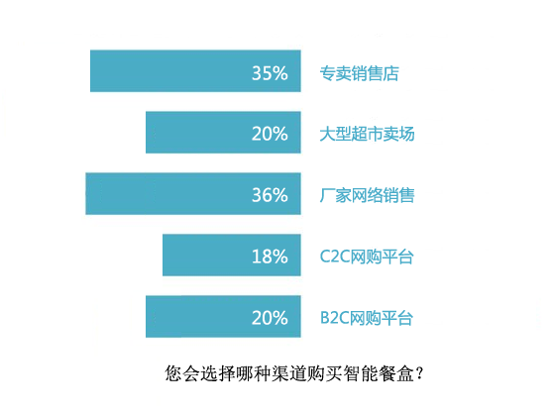

　　（图五：受访者最愿意使用的手机银行功能、选择当前手机银行的理由）

　　根据调查数据显示，受传统电子智能产品销售模式的影响，智能餐盒产品购买渠道中，线下销售渠道占46%，而网络线上销售模式达到54%。其中：

1.B2C网购平台（京东、亚马逊等）占20%的意愿用户；

2.C2C 网购平台（淘宝等）受产品质量及保修维权等因素的影响，约为18%；

3.公司自营网络销售模式，因为更全面的服务和质量保证，占到了36%

4.专营专卖店等线下营销占到35%

相对于其他智能产品的形式多样，目前市场上几乎没有智能餐盒产品，而且用户对实物的直观体验要求较高，这也表明专卖实体渠道比较受到受访者的关注。

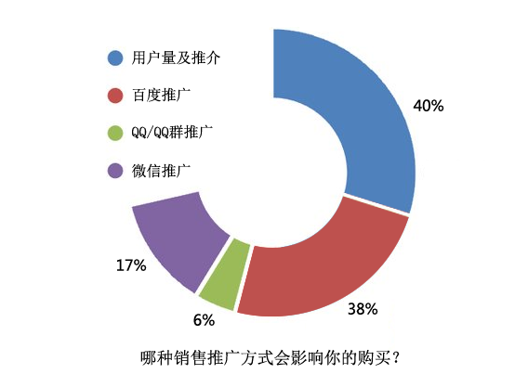

根据网络数据调查显示，与主流电子智能产品类似，大量的用户和推荐是影响智能餐盒产品及其销售的最大的方式，有40%的受访者表示，如果身边有朋友使用智能餐盒，会考虑购买。而对于年轻的消费人群，国内第一大搜索推广平台，百度推广其影响力也不弱。微信及朋友圈作为新的社交媒体，有17%的受访者也把握微信这波大潮流。其次是QQ/QQ群、人人、豆瓣等互联网社交媒体。

四、结论

1.尽管有多数用户对智能餐具缺少全面的了解，对使用智能餐盒存在着疑虑，但是几乎所有的受访者表示愿意尝试使用智能餐具，说明智能餐具具有广阔的潜在市场空间。

2.随着社会的发展和进步，身体健康成为人们最关注的话题。能提供健康的服务和功能是多数受访者期待的智能餐盒的功能。此外，对于一些体重超标者，能辅助控制饮食，完成减肥也是受关注的产品功能。

3.对于智能餐盒的价格，市场上没有值得借鉴的智能产品。800元左右是大部分受访者可接受的价格区间。超过1500元，仅有3%的受访者可以接受。说明受传统餐具及其功能的影响较大。

4.营销渠道方面：随着网络信息化的发展，网络线上推广平台逐渐替代了传统的媒体广告，新的智能产品应该加大网络推广。另外，产品的用户量和对产品的口碑也是影响产品销售的大的因素。因此做出好质量的产品，提前占领产品市场也是营销的重点。